Informe Sistema de gestión de pizzería

introducción:

Nuestro proyecto consiste en el desarrollo de un sistema de gestión para una pizzería utilizando arquitectura de microservicios con Spring Boot.

El sistema busca resolver la necesidad de gestionar pedidos, usuarios, pagos y entregas de forma eficiente, escalable y modular, simulando el funcionamiento de plataformas reales de pedidos de comida.

Objetivo General:
Desarrollamos un sistema distribuido basado en microservicios que permita administrar los procesos principales de una pizzería, incluyendo:

- Gestión de usuarios
- Gestión de pizzas (menú)
- Creación y seguimiento de pedidos
- Procesamiento de pagos
- Control de inventario
- Gestión de entregas

Arquitectura del Sistema:
El sistema está diseñado bajo una arquitectura de microservicios, donde cada componente funciona de manera independiente y se comunica mediante APIs REST.
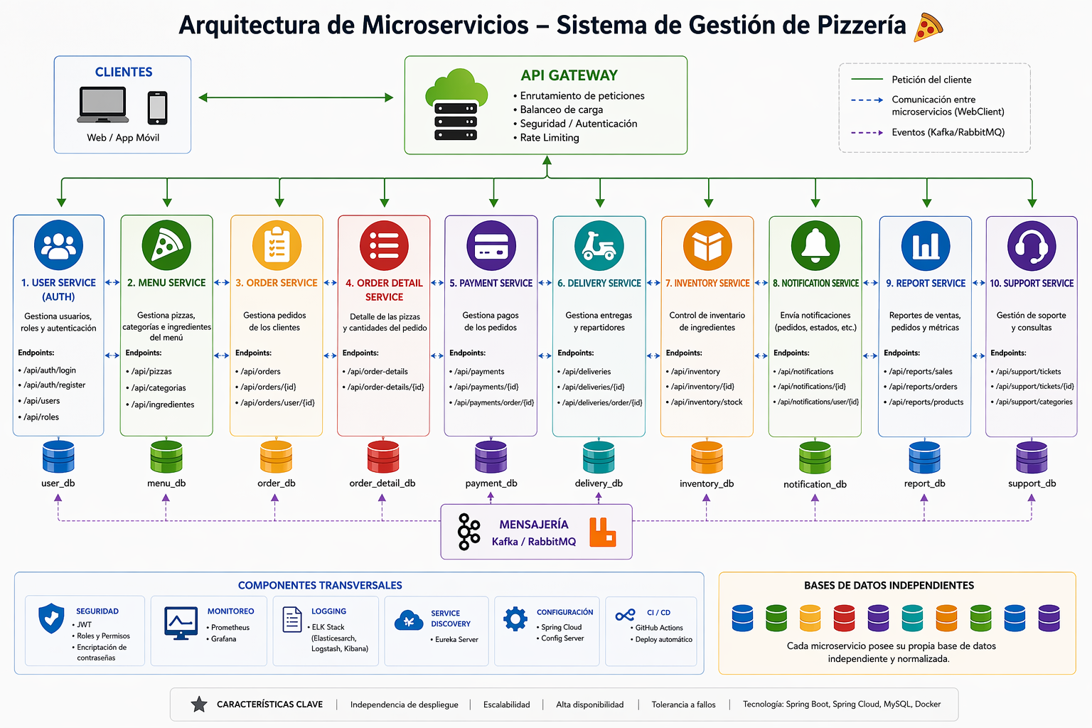

Componentes principales:
- API Gateway (punto de entrada)
- Microservicios independientes
- Bases de datos separadas
- Comunicación mediante WebClient

4. 🧩 Microservicios Implementados
El sistema cuenta con los siguientes microservicios:

1. 👤 User Service (Auth)
- Registro y autenticación de usuarios
- Manejo de roles (ADMIN, CLIENTE, EMPLEADO)
- Generación de tokens JWT

2. 🍕 Menu Service
- Gestión de pizzas
- Categorías e ingredientes
- CRUD de productos

3. 📦 Order Service
- Creación de pedidos
- Asociación de pedidos con usuarios
- Estado del pedido

4. 🧾 Order Detail Service
- Detalle de cada pedido
- Cantidad de productos
- Relación con Order Service

5. 💳 Payment Service
- Procesamiento de pagos (simulado)
- Estado del pago

6. 📦 Inventory Service
- Control de ingredientes
- Stock disponible

7. 🚚 Delivery Service
- Gestión de entregas
- Estado del envío

8. 🔔 Notification Service
- Envío de notificaciones
- Cambios de estado de pedidos

9. 📊 Report Service
- Reportes de ventas
- Estadísticas de pedidos

10. 🎧 Support Service
- Gestión de soporte
- Tickets de ayuda

5. 🔗 Comunicación entre Microservicios
Los microservicios se comunican mediante WebClient, permitiendo:
- Consulta de información entre servicios
- Validación de datos
- Flujo completo del sistema
Ejemplo:
- Order Service consulta User Service
- Payment Service valida Order Service

6. 🗄️ Persistencia de Datos
Cada microservicio cuenta con su propia base de datos independiente en MySQL, cumpliendo con:
- Separación de datos
- Normalización
- Integridad de la información
Ejemplo:
- user_db
- order_db
- payment_db

7. 👥 Roles del Sistema
El sistema contempla los siguientes roles:
- 👑 Administrador
- 👤 Cliente
- 👷 Empleado
Cada uno con diferentes permisos y funcionalidades dentro del sistema.

8. 🔐 Seguridad
El sistema implementa seguridad básica mediante:
- Encriptación de contraseñas (BCrypt)
- Autenticación con JWT
- Control de acceso por roles

9. ⚙️ Tecnologías Utilizadas
- Java + Spring Boot
- Spring Security
- JPA / Hibernate
- MySQL
- WebClient
- GitHub

10. 🚀 Conclusión
El sistema desarrollado permite gestionar de manera eficiente los procesos de una pizzería utilizando una arquitectura moderna basada en microservicios.
Se logra una solución escalable, modular y mantenible, cumpliendo con los requisitos académicos establecidos y simulando un entorno real de desarrollo de software.

